СВЯТОЙ БЛАГОВЕРНЫЙ КНЯЗЬ АЛЕКСАНДР НЕВСКИЙ
(часть вторая)

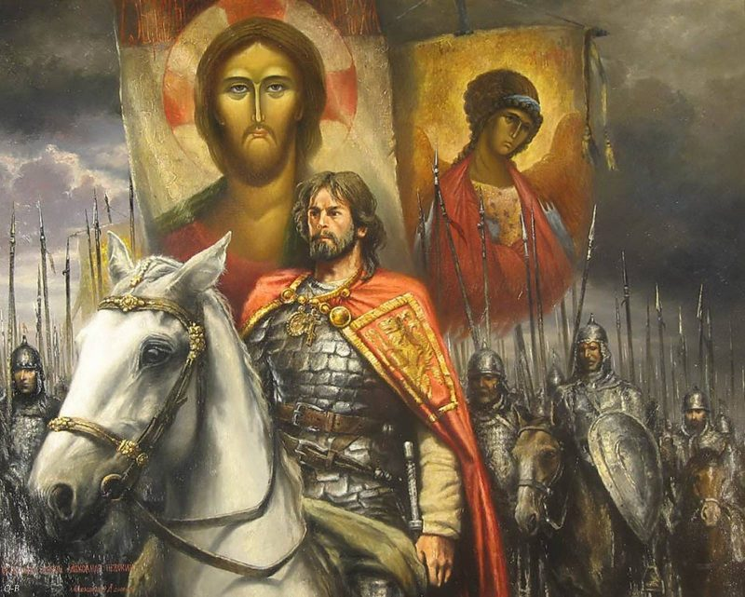
1220-1263гг.

«НЕ В СИЛЕ БОГ, НО В ПРАВДЕ»!

Александр Невский является одним из самых выдающихся правителей своего времени. Очень точно сформулировал его роль и значение в истории Н. И. Костомаров: «XIII век был периодом самого ужасного потрясения для Руси. С востока на нее нахлынули монголы с бесчисленными полчищами покоренных татарских племен, разорили, обезлюдили большую часть Руси и поработили остаток народа-населения; с северо-запада угрожало ей немецкое племя под знаменем западного католичества. Задачей политического деятеля того времени было поставить Русь по возможности в такие отношения к разным врагам, при которых она могла удержать свое существование. Человек, который принял на себя эту задачу и положил твердое основание на будущие времена дальнейшему исполнению этой задачи, по справедливости может назваться истинным правителем своего века. Таким является в русской истории князь Александр Ярославич Невский». (Костомаров Н. И. Русская история в жизнеописаниях ее главнейших деятелей. М., 1991. С. 78.)

Александр Невский родился 13 мая 1220 (1221?) года г. Переяславле-Залесском. Отец - Ярослав II Всеволодович, Великий князь Владимирский, «князь кроткий, милостивый и человеколюбивый». Мать - Феодосия Игоревна, рязанская княжна, дочь князя Мстислава Удатного (Удалого), которая была третьей супругой Ярослава. Александр был внуком Всеволода Большое Гнездо.
Князь Новгородский - 1236-51гг., великий князь Владимирский с 1252 года.
По решению отца своего, Ярослава, княжил в Переяславле и Новгороде. Княжеский постриг отрока Александра (так называемый обряд посвящения в воины) был совершен в Спасо-Преображенском соборе Переяславля святителем Симоном, епископом Суздальским, который был одним из составителей Киево-Печерского Патерика. Именно от благодатного старца-иерарха он получил свое первое благословение на ратную службу во Имя Бога, на защиту Русской Церкви и Русской земли.
Первые сведения об Александре Невском относятся к 1228году, когда его отец Ярослав Всеволодович, который княжил в Новгороде, поссорился с горожанами и вынужден был выехать в Переяславль-Залесский, свой родовой удел. Но он оставил в городе Новгороде на попечение доверенным боярам 2-х своих малолетних сыновей - Александра и Федора. После смерти своего брата Федора в 1236 году Александр, как старший наследник Ярослава, был посажен на новгородское княжение.
С ранних лет он сопровождал в походах своего отца. Так, в 1235 г. он был участником битвы на реке Эмайыги (в нынешней Эстонии), в которой войска Ярослава разгромили немцев. В следующем, 1236 г., Ярослав уехал в Киев, а своего сына посадил самостоятельно княжить в городе Новгороде.
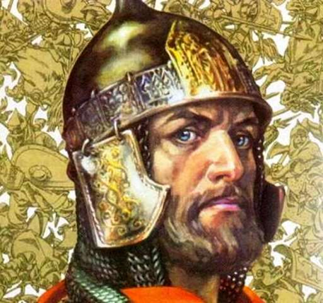
В 1239 г. Александр взял в жены дочь Полоцкого князя Брячислава – княжну Александру. Венчание прошло в городе Торопце в храме святого Георгия. С ней он обрёл семейное счастье, этот брак увенчался рождением нескольких детей: Василий – 1240 год; Дмитрий – 1250 год; Андрей – 1255 год; Даниил – 1261 год; Евдокия, ставшая женой Константина Ростиславича Смоленского.
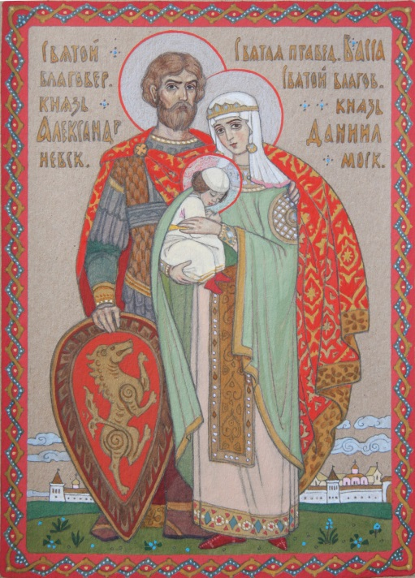
Княжна Александра Брячиславна (Параскева) была из рода непокорных полоцких князей. Её отец - Брячислав Василькович был Витебским князем, последним из династии Рюриковичей. После его смерти Полоцкое княжество перешло к Литве. В Полоцке долгое время было некое подобие матриархата во княжении. Александра Брячиславна получила нетипичное для Руси того времени женское воспитание. Она знала языки, умела вести переговоры. Её отец постоянно сдерживал натиск с Запада, вел бои. Остальные княжеские управленческие проблемы решали его жена - княгиня (её имени история не сохранила) и княжна.
Княжне было 16 лет, когда в 1239 году, по окончании войны с литовцами за Смоленск, князь Ярослав женил на ней своего второго сына Александра, князя Новгородского.
Когда именно умерла княгиня Александра Брячиславна, неизвестно. Тело же ее погребено в соборной Успенской церкви, так называемого Княгинина монастыря в г. Владимире.

Несмотря на натянутые отношения с новгородцами, слава Александра связана именно с городом Новгородом. В 1240 г. новгородские войска во главе с еще молодым князем Александром нанесли сокрушительный удар на берегах Невы шведам, которые направлялись на Русь крестовым походом, с целью обращения ее жителей в католичество.
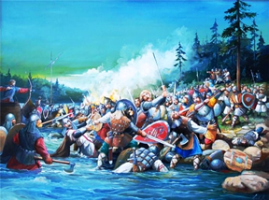
Перед сражением Александр долго молился в храме св. Софии, Премудрости Божией. И, вспомнив псалом Давидов, промолвил: «Суди, Господи, обидящым меня и возбрани борющимся со мной, приими оружие и щит, стани в помощь мне». После благословения Архиепископом Спиридоном князь, выйдя из храма, укрепил дружину исполненными веры знаменитыми словами: «Не в силе Бог, а в правде. Иные — с оружием, иные — на конях, а мы Имя Господа Бога нашего призовем! Они поколебались и пали, мы же восстали и тверды были». Именно после этой битвы окончившейся блестящей победой, молодой князь стал прозываться Александр Невский.
Но великая победа князя Александра Невского не помешала новгородцам снова с ним поссориться. В результате этой ссоры он был вынужден покинуть Новгород и возвратиться в Переяславль.
В XIII в. западная Русь постоянно находилась в опасности нападения со стороны шведов и немцев. Больше всего от этого страдали Псков и Новгород. Поэтому не прошло и года, как новгородцам пришлось умолять Александра Невского вернуться.
Дело в том, что в 1241 г. немецким рыцарям удалось завоевать город Псков, были взяты штурмом новгородские пригороды Тесово и Лугу, построены военные укрепления в Копорье. Окрестные жители были вынуждены либо присоединиться к ним, либо умереть с голоду. Немецкие отряды грабили новгородских купцов. После этого новгородцы обратились с просьбой к Великому князю Владимирскому Ярославу II Всеволодовичу послать к ним своего сына, князя Андрея. Но и с приездом Андрея дело никак не решилось. Тогда, по словам летописи, новгородцы поняли, что, кроме Александра Невского, с немцами никто не сможет справиться, и послали к нему в Переяславль послов с просьбой вернуться. Как было записано летописцем: «Дело касалось не одного Новгорода, а всей Руси — Александр не противился».
Князь быстро навел порядок: взял военные укрепления в Копорье, очистил окрестности города Новгорода от немцев, освободил Псков. Немцам все это не понравилось. Они захотели проучить наглеца. Но не вышло. Битва состоялась 7 апреля 1242 г. на льду Чудского озера. Князь Александр Невский одержал в ней решительную и полную победу. Это сражение вошло в историю под названием «Ледовое побоище».
Современники ясно понимали всемирное значение Ледового побоища в истории: имя Александра Невского прославилось по всей Руси, «по всем странам, до моря Египетского и до гор Араратских, по обе стороны Варяжского моря и до великого Рима».

ГОДЫ ПРАВЛЕНИЯ АЛЕКСАНДРА НЕВСКОГО

Летопись свидетельствует, что хан Батый призвал к себе Александра Невского со словами: «Мне покорил Бог многие народы; ты ли один не хочешь покориться державе моей? Но если хочешь сохранить за собой землю свою, приди ко мне: увидишь честь и славу царства моего».
Александр Невский был не только талантливым стратегом-полководцем, но и искусным политиком, поэтому понимал, что многочисленную татарскую рать невозможно остановить только с помощью военной силы. Нужны были другие методы. Еще Великий князь Ярослав II Всеволодович считал, что лучше кланяться, унижаться — но выжить. Александр Невский разделял убеждения своего отца. Но все-таки думал о выходе из этой ситуации.
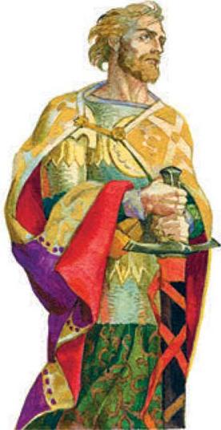
Поэтому он посчитал своим долгом отправиться в Орду. Хану Александр очень понравился, он признал в нем человека умного и имеющего много достоинств. Скорее всего, именно по этой причине Невский получил от хана в управление разоренное Киевское княжество, а не Великое княжество Владимирское, которое досталось его брату Андрею. Но так как, Киев к тому времени уже потерял своё значение, князь предпочел жить и править в Новгороде.
Но очень скоро, в 1252 г., князь Андрей отрекся от княжения и убежал из Владимира. Этот его поспешный поступок вызвал новый поход татар на Владимиро-Суздальские земли. Князь Александр Невский спешно выехал в Орду, надеясь уговорить татар от еще одного разорения Владимирской Руси. Лишь тогда, в 1252 г., он получил от хана Сартака, сына хана Батыя, ярлык на Великое Владимирское княжение и торжественно был посажен на великокняжеский престол. После страшного разорения он в первую очередь должен был позаботиться о восстановлении разрушенного Владимира и других русских городов. Князь «церкви воздвиг, города отстроил, людей разогнанных собрал в дома их», - свидетельствует автор княжеского Жития. Особую заботу князь проявлял по отношению к Церкви, украшая храмы книгами и утварью, жалуя их богатыми дарами и землей.
Выбрав такую линию поведения, он придерживался ее постоянно. Вся его политика была подчинена одной цели: выжить любой ценой. Именно Александр способствовал проведению по требованиям татар переписи населения Руси в 1257 г., которой народ оказывал яростное сопротивление. Но он же добился, чтобы русские были освобождены от обязательств давать свои войска для помощи татарам во время их походов на другие народы.
С помощью покорности, интриг, разных уловок, щедрой дани он умело предотвращал новые набеги татаро-монгол на Русь. Ради этого во время своего правления в качестве Великого князя Невский несколько раз посещал Орду.
Дипломатическая поездка святого Александра Невского в Сарай в 1263 году была четвертой и последней. Он ездил просить помилования для жителей Ростова, Ярославля, Суздаля, Владимира, которые перебили ханских баскаков. На обратном пути из Орды Александр Невский смертельно заболел и умер. Не доезжая до города Владимира, в Городце, в монастыре, князь-подвижник умер 14 ноября 1263 года, завершив свой жизненный путь принятием св. иноческой схимы с именем Алексий.
Митрополит Кирилл, который был духовным отцом и сподвижником князя , сказал в надгробном слове: «Знайте, чада моя, яко уже зашло солнце земли Суздальской. Не будет больше такого князя в Русской земле».

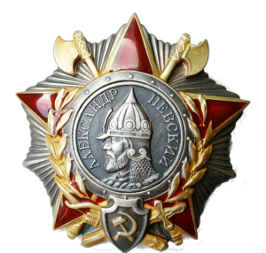
В 1725 году императрица Екатерина I учредила орден Александра Невского — одну из высших наград России, существовавших до 1917 года.

Во время Великой Отечественной войны в 1942 году был учрежден Орден Александрасоветский орден Александра Невского, которым награждались командиры от взводов до дивизий включительно, которые проявили личную отвагу и обеспечили успешные действия своих частей.

Личностью-символом нации по результатам народного голосования в рамках телепроекта «Имя Россия» в 2009 году был объявлен именно древнерусский князь Александр Невский, известный всем как одержавший исторические победы над шведскими и тевтонскими рыцарями в 1-й половине XIII в.

Любопытные факты

- В 4 года маленького Александра посвятили в воины

- Самые значительные победы были одержаны Александром в молодости. Например, Невскую битву он выиграл в двадцатилетнем возрасте, а Ледовое побоище – в 22 года.

- Ни одно сражение с участием этого великого полководца не было проиграно.

- Невский стал единственным правителем, кто не стал подстраиваться под католическую церковь.

- В 1547 году Александр Невский был канонизирован Русской православной церковью.

- Татарские женщины пугали именем Александра Невского своих разбаловавшихся детей.

- Об этом полководце снято несколько фильмов, самым известным из которых стал “Александр Невский”, выпущенный в 1938 году.

- До наших дней не дошёл ни один портрет великого полководца, сделанный при жизни. Поэтому на ордене Александра Невского изображён актёр, сыгравший роль князя в одноимённом фильме.

Александр Невский канонизирован как благоверный князь.
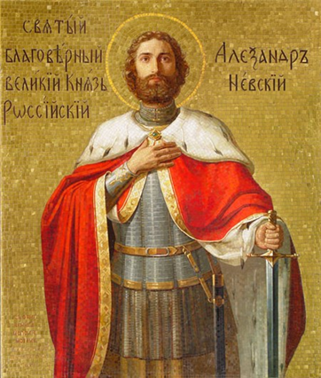
К этому лику святых причисляются миряне, прославившиеся искренней глубокой верой и добрыми делами, а также православные правители, сумевшие в своем государственном служении и в различных политических коллизиях остаться верными Христу. Как и любой православный святой, благоверный князь вовсе не идеальный безгрешный человек, однако это в первую очередь правитель, руководствовавшийся в своей жизни, прежде всего, высшими христианскими добродетелями, в том числе милосердием и человеколюбием, а не жаждой власти и не корыстью.
Стараниями Александра Невского проповедь христианства распространилась в северные земли поморов. Ему удалось также способствовать созданию православной епархии в Золотой Орде.

Князь Александр Невский принадлежит к числу тех великих людей в истории нашего Отечества, чья деятельность не просто оказала влияние на судьбы страны и народа, но во многом изменила их, предопределила ход русской истории на многие столетия вперед. Ему выпало править Русью в тяжелейшей, переломный момент, последовавший за разорительным монгольским завоеванием, когда речь шла о самом существовании Руси, о том, сумеет ли она уцелеть, сохранить свою государственность, свою этническую самостоятельность или исчезнет с карты, подобно многим другим народам Восточной Европы, подвергшимся нашествию одновременно с ней.

Молитва Святомy Благовеpномy Великомy Князю Александpy Hевскомy

Скоpый помощниче всех yсеpдно к тебе пpибегающих, и теплый наш пpед Господем пpедстателю, святый благовеpный великий княже Александpе! пpизpи милостивно на ны недостойныя, многими беззаконми непотpебны себе сотвоpившия, к pаце мощей твоих ныне пpитекающия и из глyбины дyши взывающия: ты в житии своем pевнитель и защитник пpавославныя веpы был еси, и нас в ней теплыми твоими к Богy молитвами непоколебимы yтвеpди. Ты великое возложенное на тя слyжение тщательно пpоходил еси, и нас твоею помощию пpебывати коегождо, в неже пpизван есть, настави. Ты, победив полки сyпостатов, от пpеделов Российстих отгнал еси, и на нас ополчающихся всех видимых и невидимых вpагов низложи. Ты, оставив тленный венец цаpства земнаго, избpал еси безмолвное житие, и ныне, пpаведно венцем нетленным yвенчанный, на небесах цаpствyющи, исходатайствyй и нам, смиpенно молим тя, житие тихое и безмятежное, и к вечномy Цаpствию Божию шествие неyклонное yстpой нам. Пpедстоя же со всеми святыми пpестолy Божию, молися о всех пpавославных хpистианах, да сохpанит их Господь Бог Своею благодатию в миpе, здpавии, долгоденствии и всяцем благополyчии в должайшая лета, да пpисно славим и благословим Бога, в Тpоице Святей славимаго, Отца и Сына и Святаго Дyха, ныне и пpисно и во веки веков.
Аминь.

Тексты по материалам православной печати

